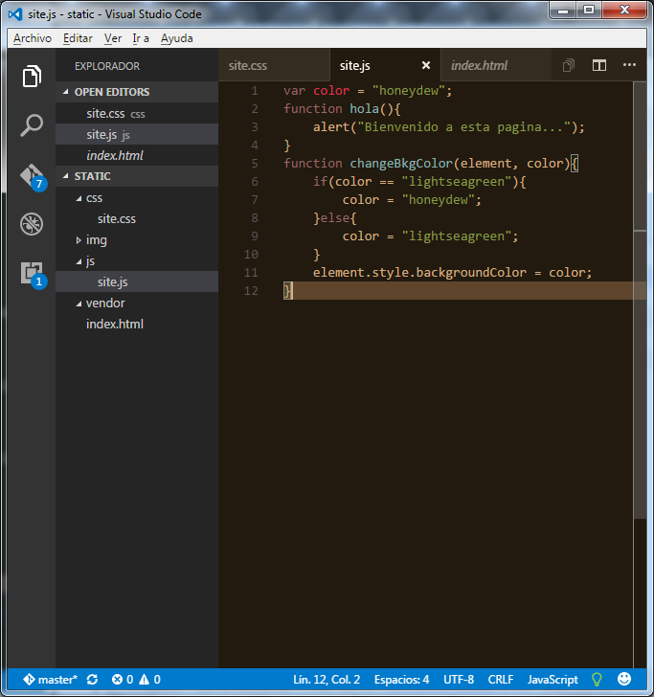

Instalaremos un paquete para el bower es una paquetería que nos ayuda a manejar paquetes en el frontend, en el cual tenemos que tener unos prerrequisitos, uno de llos es tener el node, git,

1.-

npm install bower – save

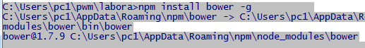

Mandamos iniciar a bower

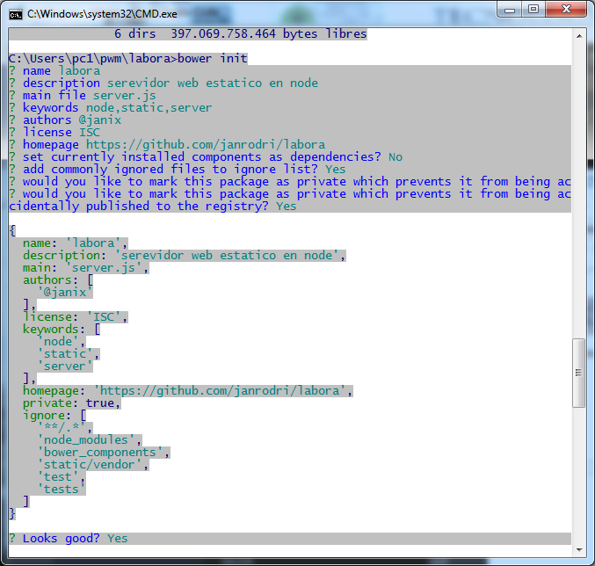

El sweetalert dentro de vendor

